Bär und Wiesel

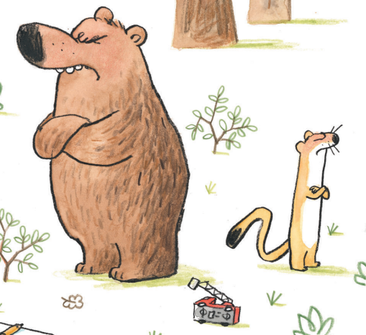

Bildausschnitt der Doppelseite 12 aus: Morgen bestimme ich! von Jörg Mühle
Bär und Wiesel

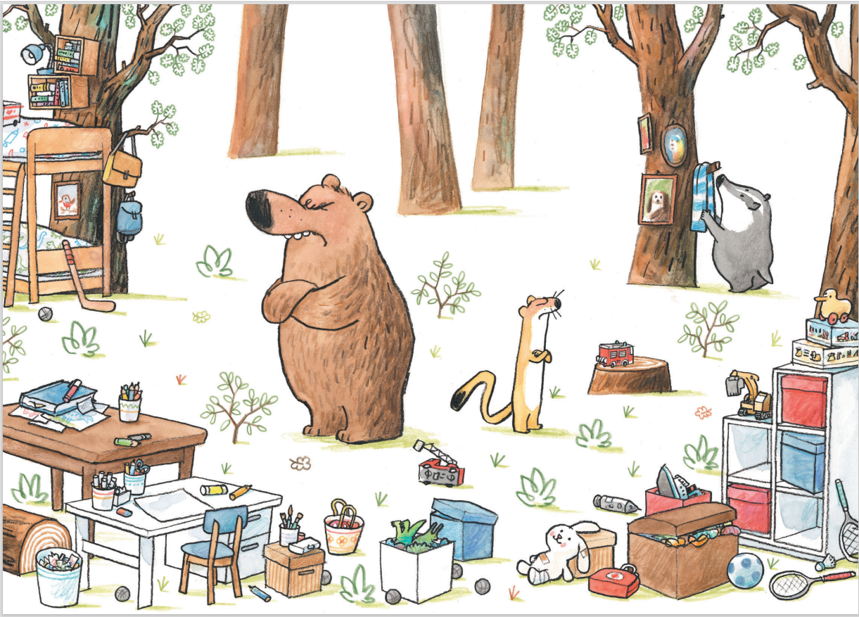

Doppelseite 12 aus: Morgen bestimme ich! von Jörg Mühl
Der Dachs

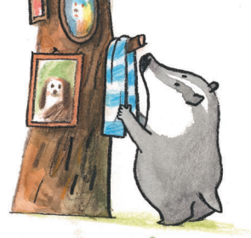

Bildausschnitt der Doppelseite 12 aus: Morgen bestimme ich! von Jörg Mühle

